Opis przedmiotu zamówienia dla zadania pn.:
Opracowanie wniosku aplikacyjnego
w ramach Programu Fundusze Europejskie na Infrastrukturę, Klimat, Środowisko 2021-2027, Priorytet FENX.01 Wsparcie sektorów energetyka i środowisko z Funduszu Spójności Działanie FENX.01.05. Ochrona przyrody i rozwój zielonej infrastruktury, Typ projektu: Rekultywacja i remediacja terenów zdegradowanych działalnością gospodarczą

- Wprowadzenie. Tło przedsięwzięcia.
Kompleks Składowisk Odpadów „ZIELONA, zlokalizowany w Bydgoszczy na terenie dawnych Zakładów Chemicznych „ZACHEM”, przez kilkadziesiąt lat istnienia
i funkcjonowania emitował i w dalszym ciągu emituje do środowiska niebezpieczne substancje chemiczne, co powoduje zanieczyszczenie gleby, ziemi i wód podziemnych. Przeprowadzone archiwalne badania zanieczyszczenia środowiska gruntowo-wodnego dały podstawę do wyrysowania w oparciu o modelowanie numeryczne, obszaru określonego jako strefa (chmura) zanieczyszczonego środowiska gruntowo-wodnego,
o łącznej powierzchni około 108 ha, wymagającego podjęcia działań remediacyjnych.
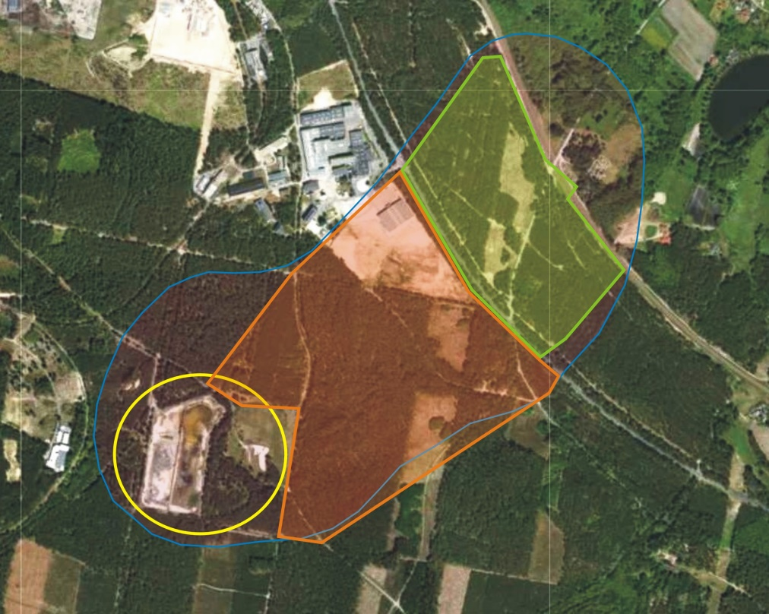
Rys. 1 Obszar objęty przedmiotowym zadaniem (linia pomarańczowa)
(obszar zaznaczony na żółto – Kompleks Składowisk Odpadów „ZIELONA”; obszar zaznaczony na zielono – teren oczyszczony w ramach Projektu Remediacyjnego prowadzonego w latach 2018-2023; niebieska przerywana linia – zasięg oddziaływania na środowisko gruntowo-wodne KSO „ZIELONA”, wyznaczony przez AGH z Krakowa w 2017 r.)
W latach 2018-2023, w obszarze zlokalizowanym we frontowej strefie ww. chmury zanieczyszczeń (rys. 1 kolor zielony), o powierzchni 26,9 ha, w ramach Etapu I, Regionalna Dyrekcja Ochrony Środowiska w Bydgoszczy realizowała Projekt pn.: Remediacja terenów zanieczyszczonych w rejonie dawnych Zakładów Chemicznych „ZACHEM” w Bydgoszczy w celu likwidacji zagrożeń zdrowotnych i środowiskowych, w tym dla obszaru Natura 2000 Dolina Dolnej Wisły oraz Morza Bałtyckiego. Przedsięwzięcie to współfinansowane było w ramach Programu Operacyjnego Infrastruktura i Środowisko 2014-2020, Oś priorytetowa: II Ochrona środowiska, w tym adaptacja do zmian klimatu, Działanie: 2.5 Poprawa jakości środowiska miejskiego. Efektem tego Projektu jest doprowadzenie gleby, ziemi i wód podziemnych do standardów jakości wynikających z obowiązujących przepisów prawnych. Pozostała część terenu objętego wyznaczoną chmurą zanieczyszczeń, czyli Kompleks Składowisk Odpadów „ZIELONA” oraz bezpośrednie jego sąsiedztwo, ze względu na uwarunkowania hydrogeologiczne oraz specyficzny charakter obiektu, stanowią w dalszym ciągu aktywne ognisko negatywnego oddziaływania na środowisko gruntowo-wodne tego rejonu Bydgoszczy.
Badania jakości środowiska wykonywane w latach 2020–2023 r., w warunkach przeprowadzonego ww. Projektu remediacyjnego wskazują, że wciąż istnieje ryzyko przemieszczania się zanieczyszczonych wód podziemnych występujących w podłożu Kompleksu Składowisk Odpadów „ZIELONA” oraz na jego przedpolu, w kierunku obszaru oczyszczonego i dalej w kierunku osiedli mieszkalnych (Łęgnowo-Wieś) i rzeki Wisły. Wspomniane ryzyko wynikające z naturalnych warunków hydrogeologicznych występujących na przedmiotowym obszarze może w konsekwencji przyczynić się do ponownego pogarszania się jakości wody na terenie obecnie oczyszczonym.
W 2023 r. w oparciu o wyniki badań jakości środowiska gruntowo-wodnego
dla przedmiotowego obszaru została sporządzona tzw. Koncepcja ekspercka działań remediacyjnych rejonu kompleksu składowisk odpadów „Zielona” oraz jego przedpola, do ulicy Nowotoruńskiej, będących obszarem oddziaływania dawnych ZCh „Zachem” w Bydgoszczy, stanowiąca załącznik nr 1 do niniejszego Opisu Przedmiotu Zamówienia, w której zapisane zostały ogólne wytyczne dla niezbędnych do przeprowadzenia działań remediacyjnych oraz czas niezbędny na ich realizację.
Celem planowanego Projektu, którego ma dotyczyć przedmiotowe zamówienie, jest dalsza remediacja środowiska gruntowo-wodnego w obszarze od ulicy Nowotoruńskiej do Kompleksu Składowisk Odpadów „ZIELONA” – etap II (tj. bliżej tzw. „czoła” Kompleksu Składowisk Odpadów „ZIELONA”). Projekt ten jest kontynuacją działań przeprowadzonych w ramach projektu zrealizowanego przez RDOŚ w Bydgoszczy w latach 2018-2023. Propozycja dalszej remediacji tzw. przedpola Kompleksu Składowisk Odpadów „ZIELONA” została oparta na złożeniach koncepcyjnych wariantu eksperckiego wskazanego przez specjalistów z zakresu remediacji (M. Czop
w dokumentacji z listopada 2023 r. pn.: Koncepcja ekspercka działań remediacyjnych rejonu kompleksu składowisk odpadów „Zielona” oraz jego przedpola, do ulicy Nowotoruńskiej, będących obszarem oddziaływania dawnych ZCh „Zachem”
w Bydgoszczy. Wariant ten jest związany z:
- budową systemu przesłon hydroizolacyjnych w rejonie ulicy Nowotoruńskiej. Przesłony zostaną wykonane w poprzek zidentyfikowanej rynny erozyjnej, którą przemieszcza się główny strumień zanieczyszczonych wód; ich celem będzie zatrzymanie dalszej propagacji zanieczyszczeń, w tym na obszar gdzie prowadzono remediację środowiska gruntowo-wodnego w ramach etapu I;
- wykonaniem systemu studni i piezometrów dla potrzeb prowadzenia badań środowiskowych oraz wykonania remediacji, a także obserwacji i ewentualnej korekty strumienia przepływu wód podziemnych;
- prowadzeniem remediacji środowiska gruntowo-wodnego w warunkach in-situ z wykorzystaniem m.in. metod utleniania i sorpcji wraz z prowadzeniem badań środowiskowych.

- Wspólny Słownik Zamówień (CPV).
90700000-4 Usługi środowiskowe
90713000-8 Usługi doradcze w kwestiach środowiskowych

- Przedmiot, zakres i cel zamówienia.
- Przedmiotem zamówienia jest opracowanie wniosku aplikacyjnego w ramach Projektu pn.: „Remediacja terenów zanieczyszczonych w obszarze kompleksu składowisk „Zielona” położonych na terenie dawnych Zakładów Chemicznych „ZACHEM” w Bydgoszczy w celu likwidacji zagrożeń zdrowotnych i środowiskowych – etap II” wraz z przygotowaniem wszystkich załączników niezbędnych do złożenia do instytucji finansującej kompletnego wniosku o dofinansowanie.
- Przygotowany przez Wykonawcę kompleksowy wniosek aplikacyjny na ww. Projekt zostanie przez RDOŚ w Bydgoszczy złożony w ramach konkursu planowanego do ogłoszenia w IV kw. 2024 r. w ramach Programu Fundusze Europejskie na Infrastrukturę, Klimat, Środowisko 2021-2027, Priorytet FENX.01 Wsparcie sektorów energetyka i środowisko z Funduszu Spójności Działanie FENX.01.05. Ochrona przyrody i rozwój zielonej infrastruktury, Typ projektu: Rekultywacja i remediacja terenów zdegradowanych działalnością gospodarczą.
- Wartość zadania objętego wnioskiem o dofinasowanie to 199,5 mln zł.
- Finalna lista dokumentów niezbędnych do złożenia aplikacji będzie wynikała z regulaminu konkursu, z zastrzeżeniem, że obejmuje to również dalsze i inne dokumenty, jeśli stanie się to niezbędne lub umożliwi pozytywne rozpoznanie wniosku o dofinansowanie. Wniosek aplikacyjny należy przygotować stosownie do oficjalnie wymaganego wzoru na dzień składania wniosku.
- Wszystkie przygotowane dokumenty i załączniki winny być zgodne z wytycznymi przewidzianymi dla programu, o którym mowa w ww. punkcie 2.

- Termin realizacji zamówienia
Wariant 1)
Zamówienie będzie realizowane w okresie od dnia podpisania umowy do czasu podpisania umowy o dofinansowanie z NFOŚiGW, jednak nie dłużej niż do 31 grudnia 2025 r. W przypadku, gdy procedura oceny wniosku o dofinansowanie przedłuży się poza ww. termin, przewiduje się wydłużenie terminu realizacji zamówienia na warunkach określonych w umowie z Wykonawcą (bez zwiększenia wynagrodzenia).
Wariant 2)
Zamówienie będzie realizowane w okresie od dnia podpisania umowy do czasu podpisania umowy o dofinansowanie z NFOŚiGW, jednak nie dłużej niż do 31 grudnia 2024 r. W przypadku, gdy procedura oceny wniosku o dofinansowanie przedłuży się poza ww. termin, przewiduje się wydłużenie terminu realizacji zamówienia na warunkach określonych w umowie z Wykonawcą (bez zwiększenia wynagrodzenia).

Powyższe warianty przewidziane zostały wyłącznie na potrzeby niniejszego szacowania zamówienia. Wybór jednego z powyższych wariantów zostanie dokonany przez Zamawiającego na etapie wszczęcia postępowania w sprawie udzielenia zamówienia publicznego.
- Etapy realizacji zamówienia.
Zamówienie będzie realizowane w 3 (trzech) etapach obejmujących następujące zakresy:
- Etap I – skompletowanie wszelkich informacji, dokumentów i załączników niezbędnych do przygotowania i złożenia kompletnego wniosku
o dofinansowanie w ramach ww. konkursu/naboru, w tym m.in. sporządzenie studium wykonalności, programu funkcjonalno-użytkowego (o ile będzie wymagany) oraz wszelkich analiz finansowych.
- Etap II – złożenie za pośrednictwem Generatora wniosków o dofinansowanie kompletnego wniosku aplikacyjnego wraz ze wszystkimi niezbędnymi załącznikami.
- Etap III – etap oceny formalnej i merytorycznej wniosku o dofinansowanie.
W ramach tego etapu Wykonawca zobowiązany będzie do:
- konsultacji i wsparcia udzielanych Zamawiającemu w kontaktach
z organami realizującymi nabór i ocenę wniosków oraz nadzorującymi ten proces,
- świadczenia usług doradczych Zamawiającemu na etapie oceny formalnej
i merytorycznej wniosku aplikacyjnego o dofinansowanie przedmiotowego zadania,
- sporządzenia wymaganych uzupełnień i korekt wniosku i dokumentacji aplikacyjnej.
- Wykonawca w ramach realizacji zadania będzie zobowiązany do spotkań z Zamawiającym, których przedmiotem będzie omówienie zakresu i postępu prac. Spotkania będą odbywać się nie rzadziej niż raz na miesiąc, po uprzednim zawiadomieniu przez Zamawiającego, w zależności od potrzeb, w siedzibie Zamawiającego lub w formie zdalnej (online).
6. Warunki płatności.
W ofercie należy określić cenę usługi wraz jej podziałem na transze płatne po kolejnych etapach postępowania, wymienionych poniżej:
a) I transza – po złożeniu do instytucji finansującej kompletnego wniosku aplikacyjnego z wymaganymi załącznikami, co zostanie przez Wykonawcę udowodnione poprzez przedłożenie potwierdzenia przyjęcia/złożenia wniosku aplikacyjnego,
b) II transza – po zakwalifikowaniu projektu do dofinansowania przez NFOŚiGW, co zostanie przez Wykonawcę udowodnione poprzez przedłożenie dokumentu/informacji z NFOŚiGW o zakwalifikowaniu projektu do dofinansowania,
c) III transza – po udzieleniu przez NFOŚiGW kwoty należnego wsparcia finansowego, udokumentowanego faktem podpisania umowy o dofinansowanie.

Wysokość wynagrodzenia określona w I i II transzy nie może stanowić więcej niż 80% wynagrodzenia całkowitego Wykonawcy za zrealizowanie przedmiotu zamówienia.

